Bilder från dansen 2019-10-25 på Fyris Park.

Här är några bilder från en kväll då IK Fyris P07/08 anordnade dansen.
Kvällen började med att tillverka ca 100 smörgåsar med varierande pålägg inför kvällens försäljning i cafeterian.

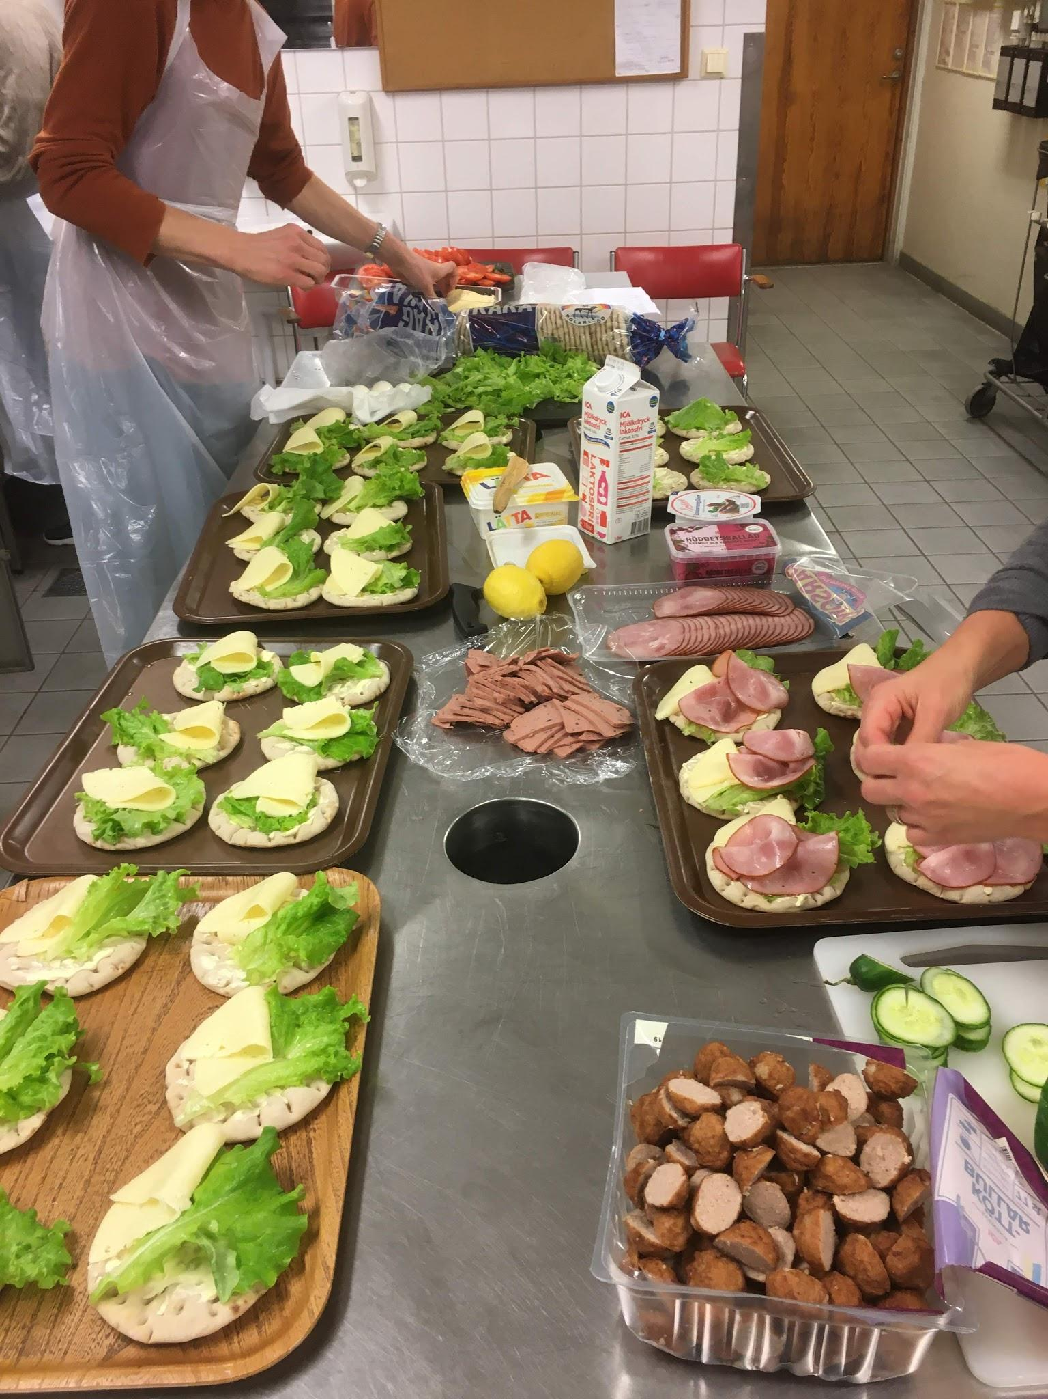

Smörgåsarna placerades i montrarna vid försäljningsdisken tillsammans med dricka och kaffebröd.

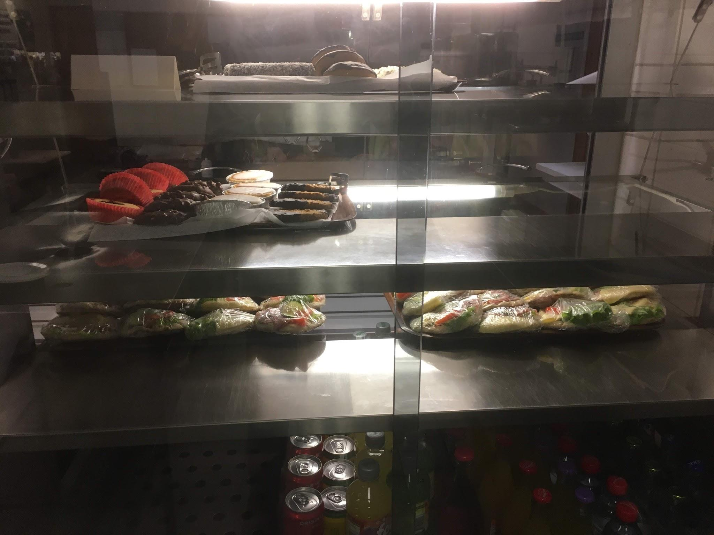

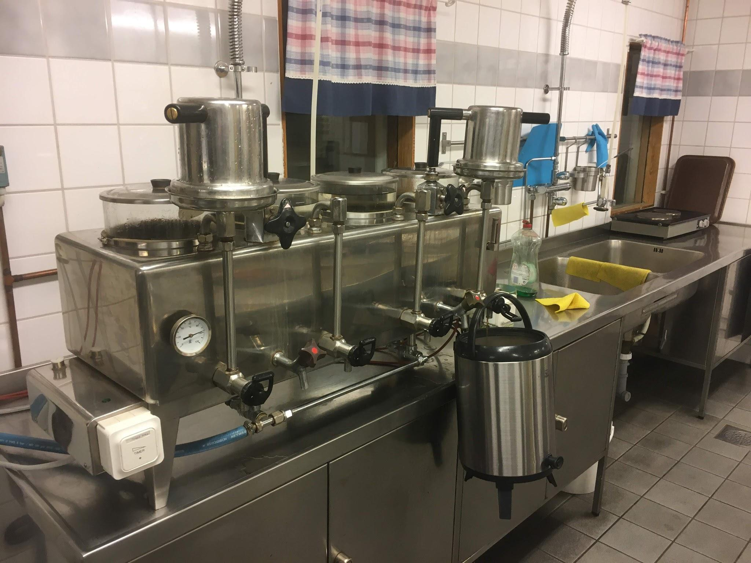
Under kvällen ska man koka kaffe i den stora kaffebryggaren. Kaffet fyller man på i behållarna som är överst till bryggaren. Locket till behållarna ska skruvas till mycket löst.

Fläktarna till Fyris Park slås på och av i rummet bakom scenen.
